تعليمات كيفية الوصول إلى خطة قانون فرص الطلاب (SOA) للمديرية التعليمية في نظام (GEM$)

تقدم هذه الوثيقة تعليمات توضيحية خطوة بخطوة لكيفية الوصول إلى خطط قانون فرص الطلاب (SOA) للمديريات التعليمية خلال السنوات المالية 2025-2027 المتاحة على [نظام إدارة المنح التعليمية](https://mass.egrantsmanagement.com/default.aspx?ccipSessionKey=638568157391888847) -المعروف اختصارًا بنظام (GEM$)- الخاص بإدارة التعليم الابتدائي والثانوي (DESE).

* تسجيل الدخول وكتابة كلمة مرور ليس ضروريًا للوصول إلى خطط (SOA) في نظام (GEM$).
* لديك خيار إنشاء نسخة بصيغة (PDF) من أحد الخطط وتنزيلها وطباعتها أو قراءة الخطة عبر الإنترنت على نظام (GEM$).

نظرة عامة ومعلومات أساسية لخطط قانون فرص الطلاب (SOA)

* نشجعك بشدة على قراءة النظرة العامة المُوجزة عن قانون فرص الطلاب والغرض من خطط (SOA) في الصفحتين 4 و5 في [خطط قانون فرص الطلاب في السنة المالية 2024 - تقرير مُوجز](https://www.doe.mass.edu/soa/plans/summary-report.docx)، قبل قراءة خطط المديريات التعليمية الفردية. كما يقدم هذا التقرير موجزًا وصفيًا مفيدًا للعناصر التي تعطيها المديريات التعليمية في جميع أنحاء الولاية الأولوية في خططها (SOA) الجديدة.
* هل ترغب في الاطلاع على المزيد من المعلومات الأساسية؟ يُرجى زيارة صفحة  [موارد قانون فرص الطلاب (SOA) للمديريات التعليمية](https://www.doe.mass.edu/soa/resources.html) على الموقع الإلكتروني للإدارة (DESE) للاطلاع على معلومات إضافية.

روابط سريعة

بدء تصفح نظام (GEM$) 3

عرض قائمة بجميع خطط المديريات التعليمية المتاحة 4

الاطلاع على خطة مديرية تعليمية مُعيَّنة 5

إذا كنت غير قادر على تحديد مكان خطة إحدى المديريات التعليمية في نظام (GEM$) 5

طباعة وتنزيل خطط (SOA) 6

قراءة خطط قانون فرص الطلاب (SOA) في نظام (GEM$) 8

ملحق خطة قانون فرص الطلاب (SOA) 10

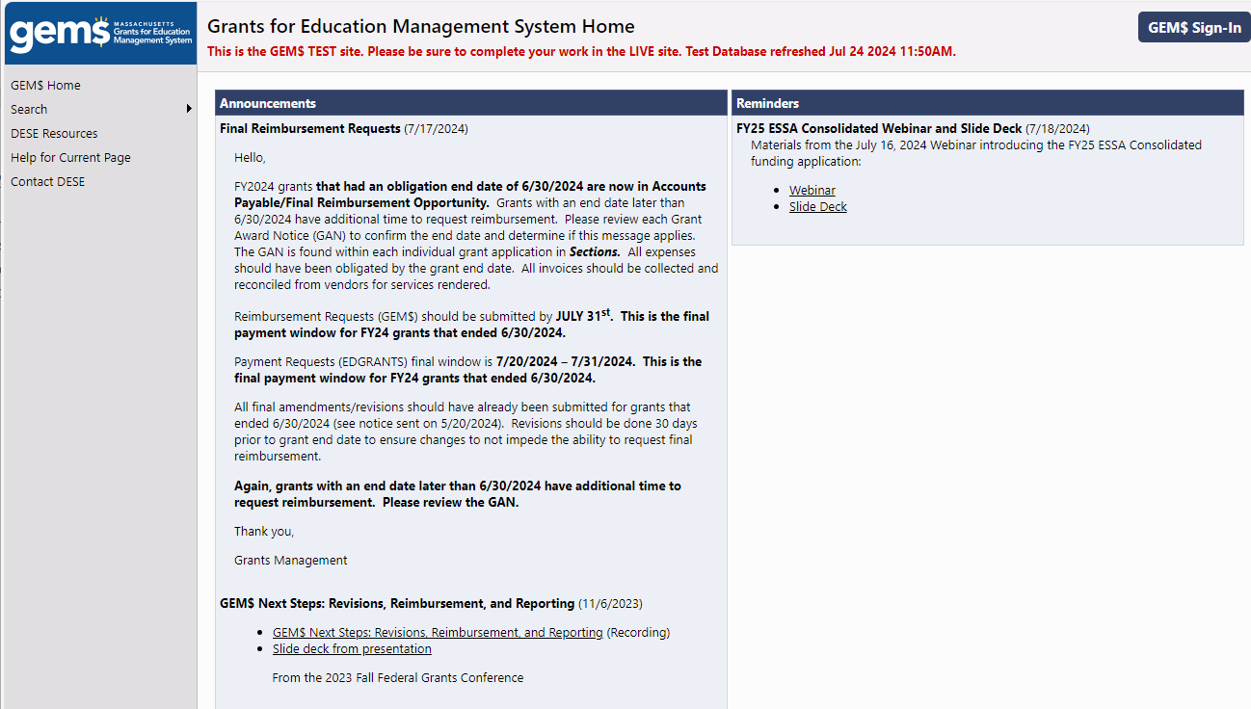 10

# بدء تصفح نظام (GEM$)

* اذهب إلى [الصفحة الرئيسية لموقع نظام إدارة المنح التعليمية الإلكتروني (egrantsmanagement.com)](https://mass.egrantsmanagement.com/Default.aspx?ccipSessionKey=638543148571412451). ضع مؤشر الفأرة فوق خيار **بحث "Search"** في العمود الموجود على الجانب الأيسر من الصفحة، ثم انتقل بالمؤشر إلى خيار **ملحق الطلب "Application Supplement"** (مُحاط بدائرة خضراء اللون في الصورة أدناه) وانقر عليه.

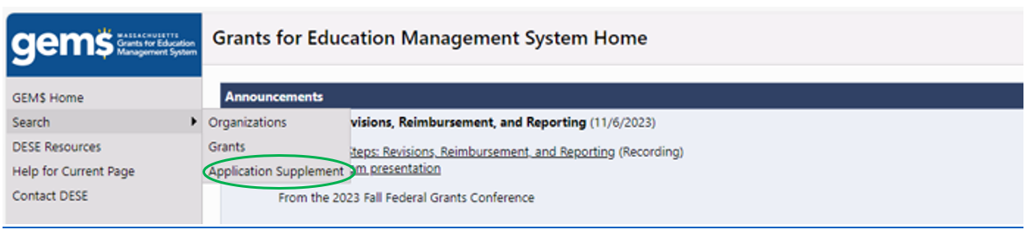

* ستنتقل إلى **صفحة بحث ملاحق الطلب "Search Application Supplements Page"** الواردة أدناه. أمامك خيارين: إما 1) عرض قائمة بجميع الخطط المتاحة والتحرك على طول القائمة حتى تجد الخطة المرغوبة، وإما 2) تحديد المديرية التعليمية المرغوبة.

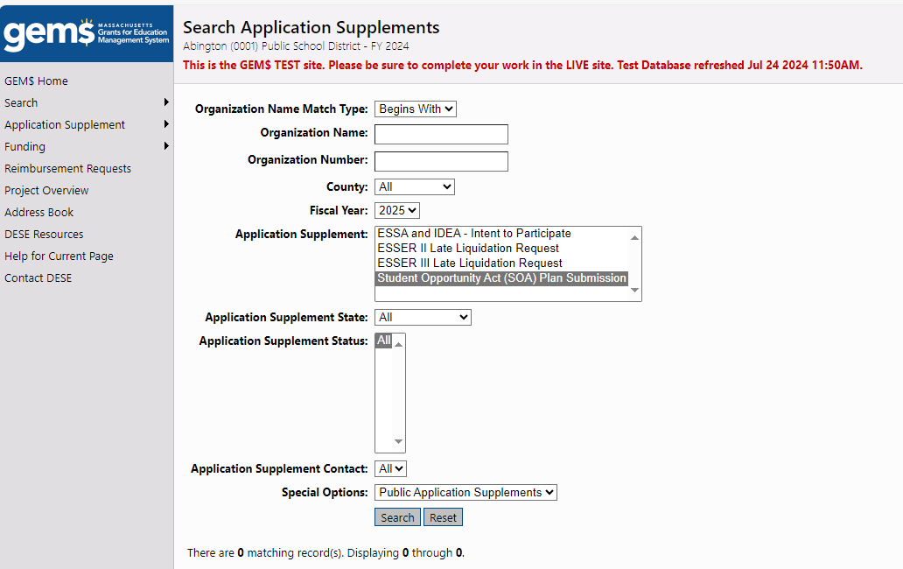

# عرض قائمة بجميع خطط المديريات التعليمية المتاحة

* استخدم القائمة المنسدلة بجوار حقل **السنة المالية "Fiscal Year"** لاختيار سنة 2024 *(ملاحظة: الخيار الافتراضي لهذا الحقل هو عام 2025، إذا لم تُغيِّره، فلن يظهر ملحق طلب قانون فرص الطلاب "SOA Application Supplement" في قائمة خيار ملاحق الطلب "Application Supplements"*).
* اختر **ملحق طلب قانون فرص الطلاب "SOA Application Supplement"** في حقل ***ملحق الطلب "Application Supplement"***.
* تأكَّد من تحديد خيار **الكل "All"** في حقل ***حالة ملحق الطلب "Application Supplement State"***.
* انقر على زر البحث "Search".

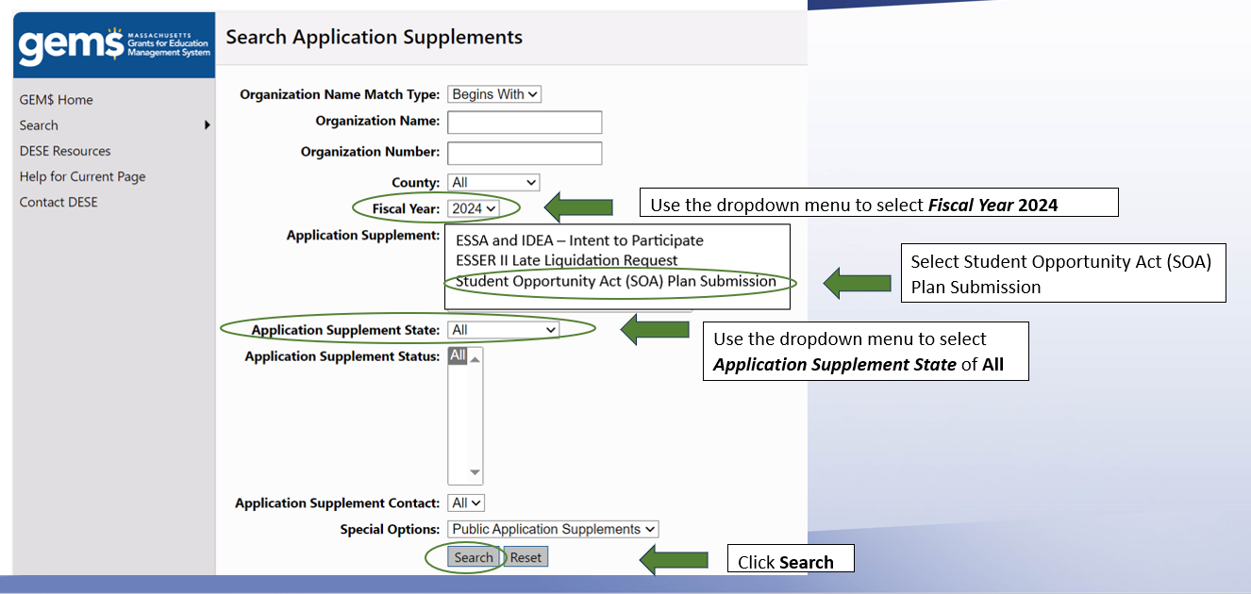

انقر على زر البحث "**Search**"

اختر "Student Opportunity Act (SOA) Plan Submission"

تأكَّد من تحديد خيار **الكل "All"** في حقل ***حالة ملحق الطلب "Application Supplement State"***.

استخدم القائمة المنسدلة لاختيار 2024 من حقل **"Fiscal Year"**

* سينتج نظام (GEMS) قائمة بجميع خطط قانون فرص الطلاب (SOA) المتاحة، التي ستظهر أسفل نموذج البحث المكتمل.
* انقر على اسم المديرية التعليمية لفتح خطتها (SOA).
* يستطيع المستخدمون التنقل في قائمة المديريات التعليمية باستخدام مفاتيح *الصفحة الأولى "First" والصفحة السابقة "Previous" والصفحة التالية "Next" والصفحة الأخيرة "Last"* الموجودة فوق الجدول.

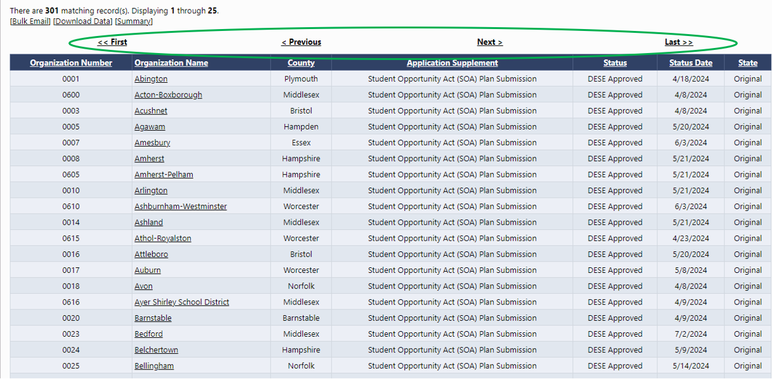

# الاطلاع على خطة مديرية تعليمية مُعيَّنة

* + اكتب اسم المديرية التعليمية في حقل **اسم المؤسسة "Organization Name"** أو رقم المديرية التعليمية في حقل **رقم المؤسسة "Organization Number"**.
  + أكمل ملء المعلومات الباقية في نموذج البحث تمامًا مثلما ذكرنا سابقًا أعلاه عند البحث لعرض جميع المديريات التعليمية.
  + انقر على زر **البحث "Search"**.
  + سيظهر اسم المديرية التعليمية أسفل نموذج البحث.
  + انقر على اسم المديرية التعليمية لفتح خطتها (SOA).

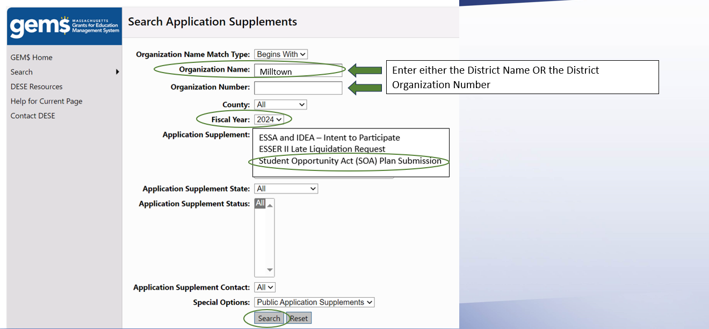

اكتب اسم المديرية التعليمية أو رقم المديرية التعليمية



# إذا كنت غير قادر على تحديد مكان خطة إحدى المديريات التعليمية في نظام (GEM$)

أكثر من 90 بالمئة من خطط المديريات التعليمية (SOA) منشورة ومتاحة للجمهور في نظام (GEM$). هناك سببان رئيسيان لعدم توافر خطة إحدى المديريات التعليمية في نظام (GEM$).

1. **لم تقدم المديرية التعليمية بعد خطتها المطلوبة بموجب القانون.** ضع في اعتبارك أن الموعد النهائي لمدارس الميثاق لتقديم خطط (SOA) هو 1 أغسطس 2024، ولن تكون هذه الخطط متاحة في نظام (GEM$) إلا في وقت لاحق من السنة الميلادية.
2. **لا تزال المديرية التعليمية تعمل على وضع خطة (SOA).** وهذا يعني أن خطة المديرية التعليمية لم تستوف بعد المعايير المطلوبة. ويعدما تستوفي خطة المديرية التعليمية المعايير، ستُنشَر خطتها على نظام (GEM$) لتصبح متاحة للجمهور. معايير وضع خطة قانون فرص الطلاب (SOA) في السنة المالية 2024 مذكورة في الملحق "ب" في [خطط قانون فرص الطلاب في السنة المالية 2024 - تقرير مُوجز](https://www.doe.mass.edu/soa/plans/summary-report.docx).

# طباعة وتنزيل خطط (SOA)

* عند النقر على الرابط إلى خطة المديرية التعليمية (SOA)، ستُفتَح **أقسام مستند خطة قانون فرص الطلاب "Student Opportunity Act (SOA) Plan Submission Sections"**(انظر الصورة أدناه**)**.
* تنقسم خطط (SOA) إلى 5 أقسام على النحو المذكور في الصورة أدناه.
  + للاطلاع على نسخة من دليل تقديم الخطة المكون من صفحتين (قالب خطة SOA)، اقرأ الصفحتين 6 و7 في [مواد إرشادات خطة قانون فرص الطلاب (SOA) في السنة المالية 2024](https://www.doe.mass.edu/soa/fy2024-guidance.docx).
* يمكنك إما طباعة خطة (SOA) كاملة وإما طباعة قسم واحد من الخطة من خلال النقر على زر طباعة "Print" المجاور لكل قسم في العمود الأيمن. **ملاحظة:** *سيؤدي النقر على زر طباعة "Print" المجاور لخيار* ***الكل "All"*** *أو المجاور لخيار* ***مستند خطة قانون فرص الطلاب (SOA) للمديرية التعليمية "District Student Opportunity Act (SOA) Submission” إلى*** *طباعة خطة المديرية التعليمية كاملةً.*

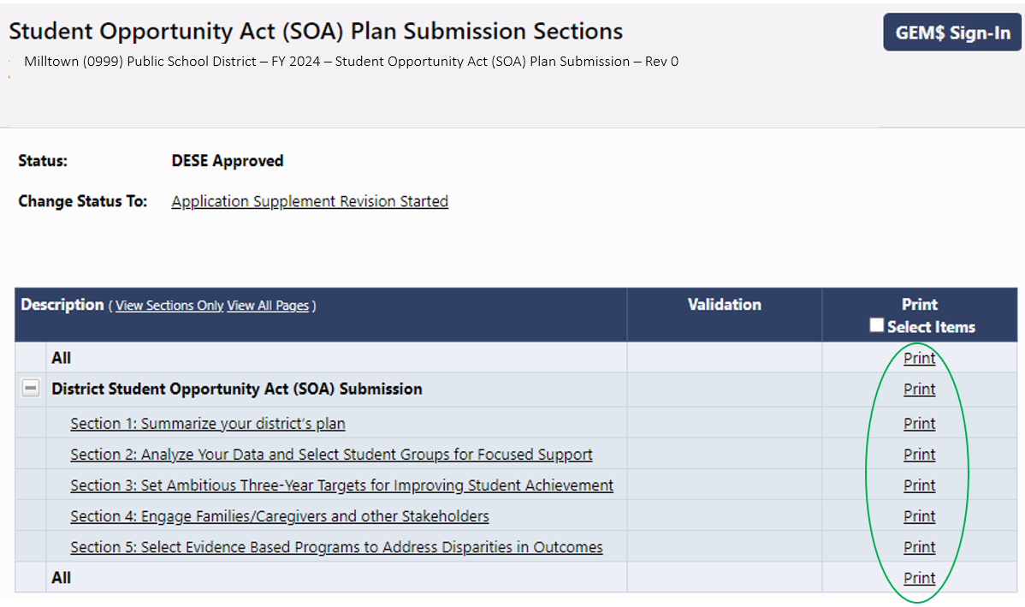

* لديك أيضا خيار تحديد مربع *طباعة العناصر المحددة "Print Selected Items "* في أقصى اليمين. سيظهر بعد ذلك مربعًا بجوار كل قسم. حدد المربعات المجاورة للأقسام التي ترغب في طباعتها، ثم انقر على خيار *طباعة "Print"* الموجود في رأس العمود أو انقر على زر *طباعة العناصر المحددة "Print Selected Items"* الموجود أسفل الصفحة.

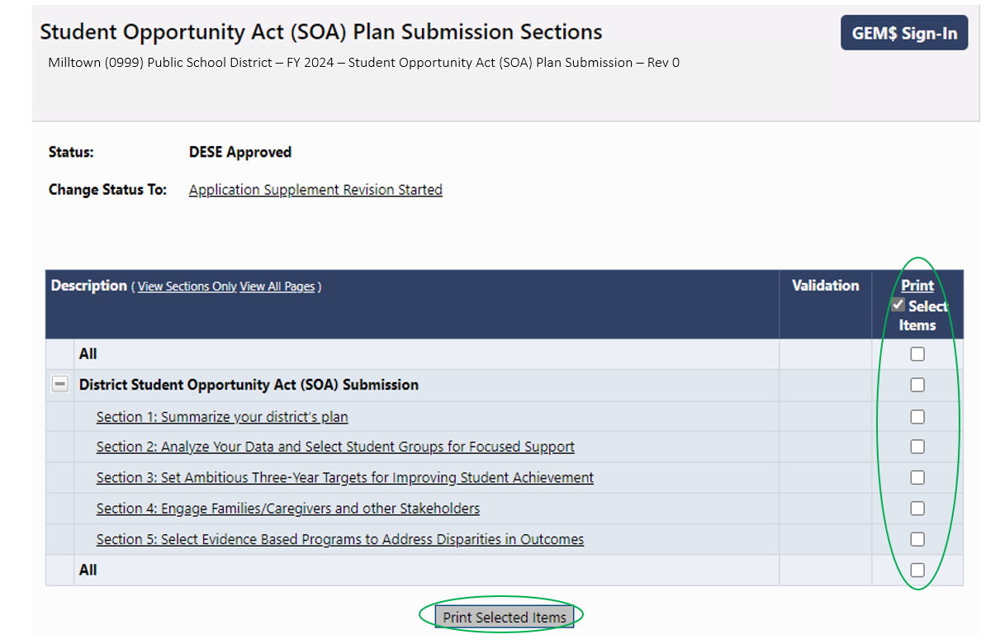

* ستظهر صفحة **طلب الطباعة "Print Request"** بمجرد تحديد العناصر المرغوب طباعتها.
  + تأكَّد من أن المتصفح الذي تستخدمه يسمح بظهور الرسائل المنبثقة.
  + اكتب بريدك الإلكتروني ثم انقر على زر **طباعة "Print"**.
  + 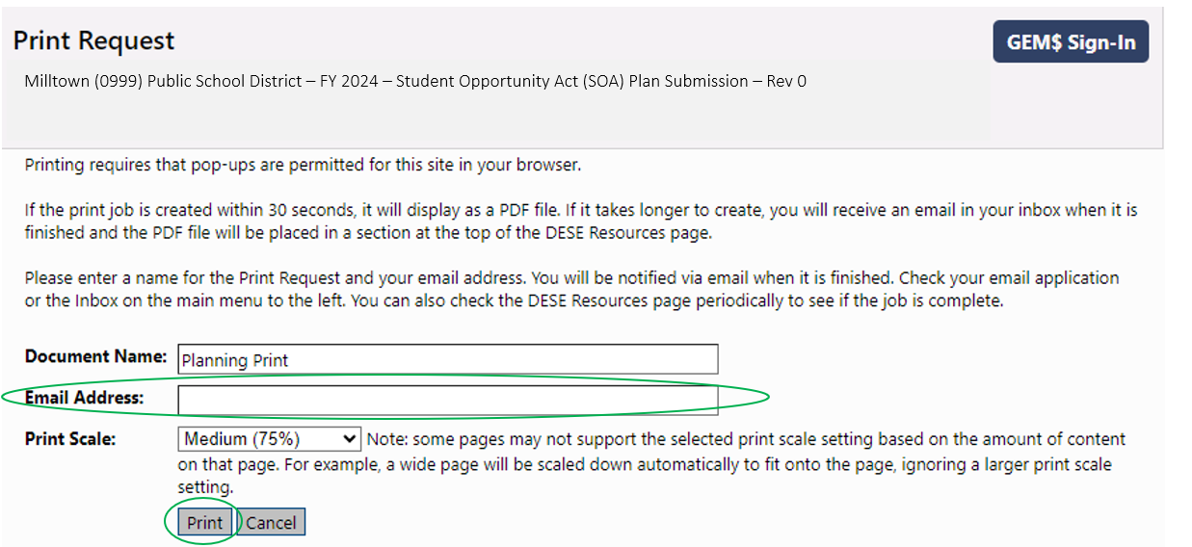سيُفتَح ملف بصيغة "PDF" يمكنك طباعته أو تنزيله.

# قراءة خطط قانون فرص الطلاب (SOA) في نظام (GEM$)

* يمكن قراءة أقسام الخطط في نظام (GEM$) من خلال صفحة **أقسام مستند خطة قانون فرص الطلاب "Student Opportunity Act (SOA) Plan Submission Sections"**. ما عليك سوى تحديد قسم المرغوب قراءته من القائمة الموجودة على الجانب الأيسر من الصفحة.
* سيُفتَح قالب القسم المرغوب قراءته في الخطة.
* ستظهر ردود المديرية التعليمية على جميع عناصر هذا القسم داخل القالب *(انظر صورة القسم 1: تلخيص خطة المديرية التعليمية في صفحة 8).*

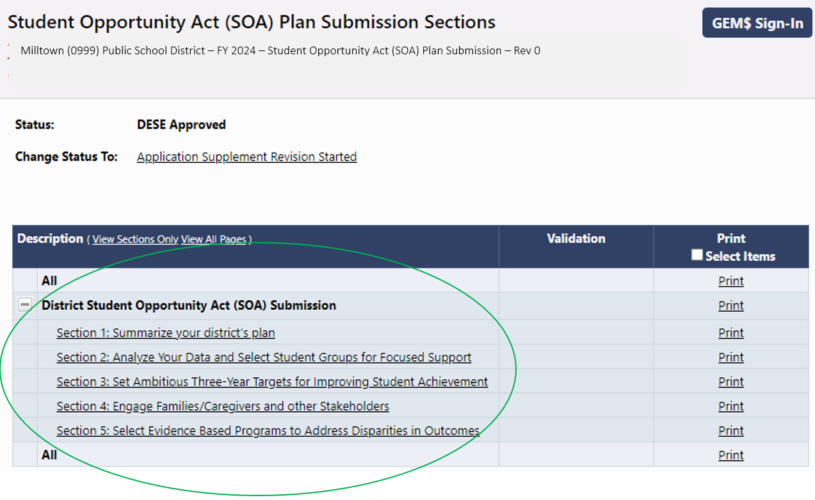

* عندما ترغب في قراءة قسم آخر من الخطة، حرِّك مؤشر الفأرة إلى سهم **الانتقال إلى "Go To"** ، وستظهر مجموعة من الخيارات للتنقل في مختلف أقسام خطة (SOA). سيعود بك خيار **الأقسام "Sections"** إلى صفحة **أقسام مستند خطة قانون فرص الطلاب "Student Opportunity Act (SOA) Plan Submission Sections"**.

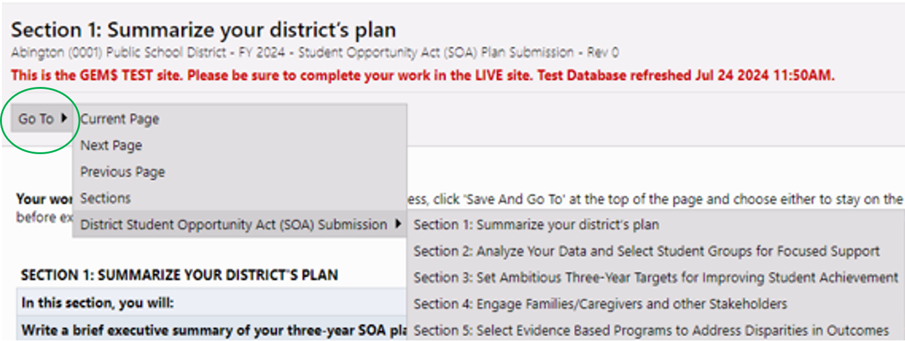

**شكل خطة قانون فرص الطلاب (SOA) عند عرضها عبر الإنترنت: القسم 1**

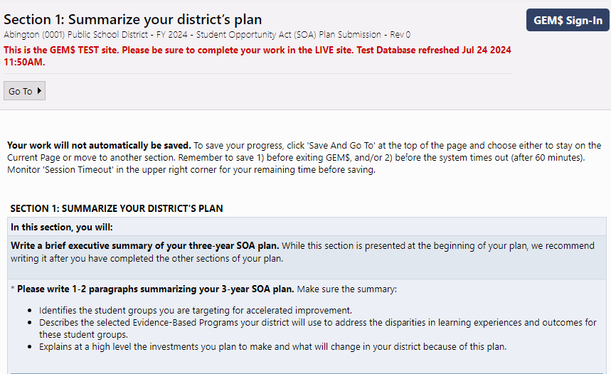

Milltown Public Schools is committed to developing and enhancing the following evidence-based programs to address disparities in performance between student groups in our district, and accelerate the improvement of our Black/African American students, Hispanic/Latino students, English learners, and students with disabilities.

1. Expand **full-day pre-kindergarten programming for 4-year-olds alongside a robust early literacy program for grades pre-K to 3** at four of our elementary schools.
2. Start an **Early College program** at Milltown High School focused primarily on students under-represented in higher education and aligned to the Massachusetts Early College designation criteria.
3. Launch an **Acceleration Academies program** to provide targeted support for select middle school students district-wide.

These investments are as follows: $4,265,000 for expanded pre-kindergarten and $2,350,000 for early literacy programming; $484,500 for Early College; and $477,300 for Acceleration Academies. The total investment in evidence-based strategies over the next three years will total **$7,576,800.**

2. Start an Early College program at Milltown High School focused primarily on students under-represented in

higher education and aligned to the Massachusetts Early College designation criteria.

3. Launch an Acceleration Academies program to provide targeted support for select middle school students

district-wide.

These investments are as follows: $4,265,000 for expanded pre-kindergarten and $2,350,000 for early literacy

programming; $484,500 for Early College; and $477,300 for Acceleration Academies. The total investment in

evidence-based strategies over the next three years will total $7,576,800.

Milltown (0999) Public School District – FY 2024 – Student Opportunity Act (SOA) Plan Submission – Rev 0

# ملحق خطة قانون فرص الطلاب (SOA)

اُختِير عدد قليل من "المديريات التعليمية ذات الأولوية" التي تتلقى أكثر من 75 مليون دولار من منحة الولاية "Chapter 70 State Aid" في السنة المالية 2024 لإكمال ملحق خطة قانون فرص الطلاب (SOA). وتعرض هذه الملحقات المُقدَّمة من تلك المديريات التعليمية البالغ عددها 17 مديرية تعليمية تفاصيل أكثر عمقًا عن ميزانية السنوات المالية 2025-2027 من جميع مصادر التمويلباستثناء تمويل إغاثة المدارس الابتدائية والثانوية في حالات الطوارئ (ESSER) الذي انتهى في 30 سبتمبر 2024*.* يحتوي الملحق "أ" في [خطط قانون فرص الطلاب في السنة المالية 2024 - تقرير مُوجز](https://www.doe.mass.edu/soa/plans/summary-report.docx) على قائمة بأسماء هذه المديريات التعليمية.

فيما يلي الخطوات اللازمة لتحديد مكان ملحق خطة قانون فرص الطلاب (SOA) في نظام (GEM$).

* اذهب إلى [الصفحة الرئيسية لموقع نظام إدارة المنح التعليمية الإلكتروني (egrantsmanagement.com)](https://mass.egrantsmanagement.com/Default.aspx?ccipSessionKey=638543148571412451).
* انقر على **موارد الإدارة "DESE Resources"** في عمود القائمة الموجود على الجانب الأيسر من الصفحة. سيؤدي هذا إلى فتح صفحة **موارد الإدارة "DESE Resources"** التي تظهر في صفحة 11.

# Screenshot of Grants for education Management system home page with DESE Resources circled

* حدد مكان مجلد خطط قانون فرص الطلاب (SOA). انقر على علامة زائد () الموجودة على يسار المجلد لفتحه.

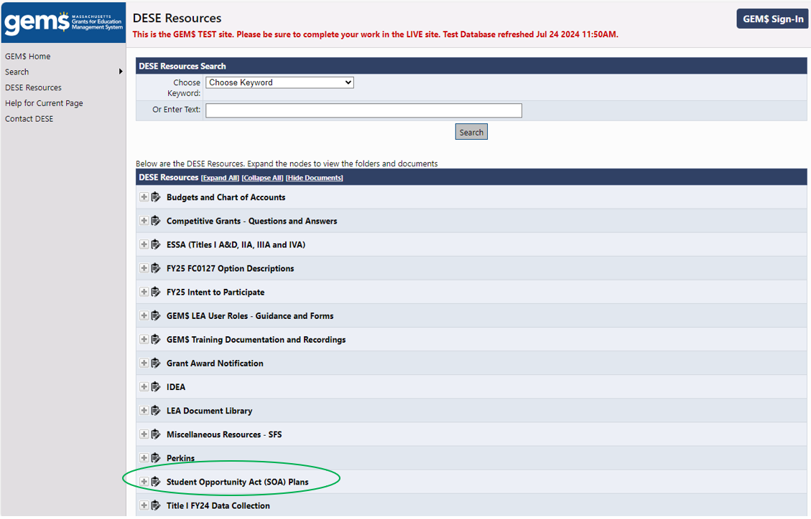

* اتبع الإجراء نفسه لفتح المجلد الفرعي لملحق خطة (SOA) (السنوات المالية 2025-2027).
* سيؤدي النقر على ملحق خطة (SOA) للمديرية التعليمية المرغوبة إلى تنزيل ملف بصيغة "Excel" تلقائيًا على كمبيوترك.

